**学习贯彻党的十九届五中全会精神宣讲报告会收看操作指南**

学习贯彻党的十九届五中全会精神宣讲报告会通过我校自建平台进行校内直播，信息办将于12月4日下午2:30进行直播，本次直播支持PC端和移动端观看。

**1.PC端观看操作流程：**

会议直播链接地址：

http://njupt.smartclass.cn/MiYun/LiveShowStandard.aspx?liveID=912040&StartTime=1607059800000

届时请将会议直播链接地址在校园网环境下使用主流浏览器打开，在弹出的对话框里输入姓名或单位名称后点击确定即可进入直播页面观看。如浏览器提示需启用Adobe Flash Player，请按浏览器提示启用即可正常观看。

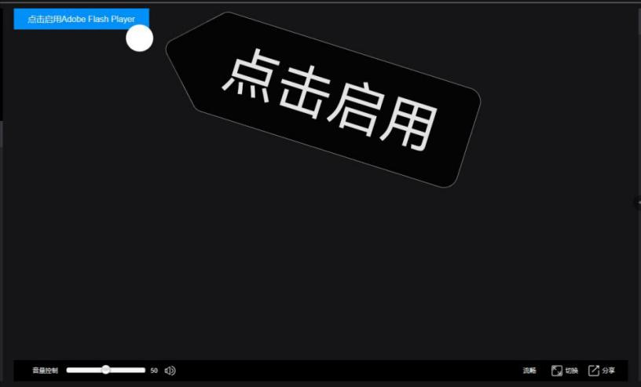

**2.移动端观看操作流程**

直播二维码:



请确保手机连接校内无线网络，微信/QQ等扫描上方二维码即可跳转观看界面，在弹出的对话框里输入姓名或单位名称后点击确定进入直播页面，点击播放键即可观看。

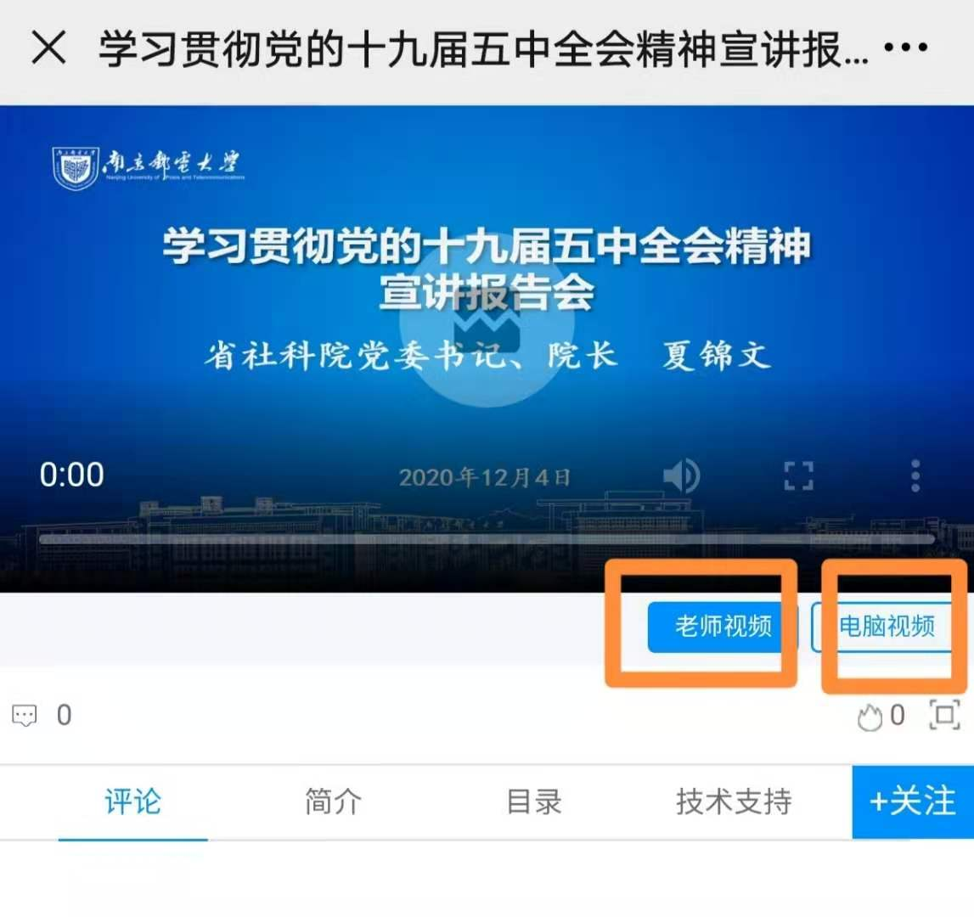

直播中手机观看可点击右下角两个视频源进行画面切换。

会议过程中如有观看方面的问题请及时与信息办联系，联系人纪老师，联系电话：13295552365。